|  |
| --- |
| Druk Nr 176/2023  Projekt z dnia 11 sierpnia 2023 r. |

**Uchwała Nr                       
Rady Miejskiej w Łodzi**

**z dnia                      2023 r.**

**w sprawie przystąpienia do sporządzenia zmiany miejscowego planu zagospodarowania przestrzennego dla części obszaru miasta Łodzi obejmującej dolinę rzeki Ner, położonej w rejonie ulic: Sanitariuszek, Łaskowice, Chocianowickiej, Pabianickiej i Teodorowicza do terenów Portu Lotniczego im. Władysława Reymonta.**

Na podstawie art. 18 ust. 2 pkt 15 ustawy z dnia 8 marca 1990 r. o samorządzie gminnym (Dz. U. z 2023 r. poz. 40, 572 i 1463) w związku z art. 14 ust. 1 i art. 27 ustawy z dnia 27 marca 2003 r. o planowaniu i zagospodarowaniu przestrzennym (Dz. U. z 2023 r. poz. 977 i 1506), Rada Miejska w Łodzi

**uchwala, co następuje:**

§ 1. Przystępuje się do sporządzenia zmiany miejscowego planu zagospodarowania przestrzennego dla części obszaru miasta Łodzi obejmującej dolinę rzeki Ner, położonej w rejonie ulic: Sanitariuszek, Łaskowice, Chocianowickiej, Pabianickiej i Teodorowicza do terenów Portu Lotniczego im. Władysława Reymonta, uchwalonego uchwałą Nr XXXVIII/1172/21 Rady Miejskiej w Łodzi z dnia 10 lutego 2021 r. (Dz. Urz. Woj. Łódzkiego poz. 1423), zwanej dalej zmianą planu.

§ 2. Granice obszaru objętego projektem zmiany planu zostały oznaczone na rysunku stanowiącym załącznik do niniejszej uchwały.

§ 3. Przedmiotem zmiany planu jest modyfikacja ustaleń w zakresie zasad modernizacji, rozbudowy i budowy systemów infrastruktury technicznej oraz lokalizacji instalacji odnawialnych źródeł energii.

§ 4. Wykonanie uchwały powierza się Prezydentowi Miasta Łodzi.

§ 5. Uchwała wchodzi w życie z dniem podjęcia.

|  |  |
| --- | --- |
|  | **Przewodniczący Rady Miejskiej w Łodzi**   **Marcin GOŁASZEWSKI** |

Projektodawcą jest

Prezydent Miasta Łodzi

Załącznik  
do uchwały Nr  
Rady Miejskiej w Łodzi  
z dnia 2023 r.

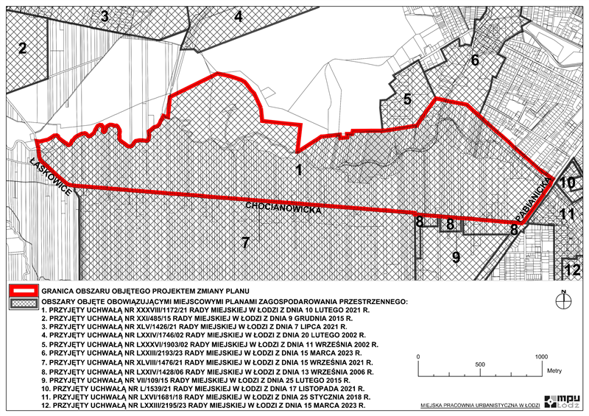

**Uzasadnienie**

**do projektu uchwały w sprawie przystąpienia do sporządzenia zmiany miejscowego planu zagospodarowania przestrzennego dla części obszaru miasta Łodzi obejmującej dolinę rzeki Ner, położonej w rejonie ulic: Sanitariuszek, Łaskowice, Chocianowickiej, Pabianickiej i Teodorowicza do terenów Portu Lotniczego im. Władysława Reymonta.**

Podjęcie uchwały w sprawie przystąpienia do sporządzenia zmiany miejscowego planu zagospodarowania przestrzennego dla części obszaru miasta Łodzi obejmującej dolinę rzeki Ner, położonej w rejonie ulic: Sanitariuszek, Łaskowice, Chocianowickiej, Pabianickiej i Teodorowicza do terenów Portu Lotniczego im. Władysława Reymonta przyjętej uchwałą Nr XXXVIII/1172/21 Rady Miejskiej w Łodzi z dnia 10 lutego 2021 r. wiąże się z potrzebą modyfikacji ustaleń dotyczących infrastruktury technicznej oraz instalacji odnawialnych źródeł energii, zgodnie z obowiązującymi przepisami prawa.

Zgodnie z art. 14 ust. 5 ustawy z dnia 27 marca 2003 r. o planowaniu i zagospodarowaniu przestrzennym (Dz. U. z 2023 r. poz. 977 i 1506) została wykonana analiza dotycząca zasadności przystąpienia do sporządzenia zmiany miejscowego planu zagospodarowania przestrzennego dla wskazanego w projekcie uchwały obszaru oraz stopnia zgodności przewidywanych rozwiązań planu z ustaleniami Studium uwarunkowań i kierunków zagospodarowania przestrzennego miasta Łodzi, uchwalonym uchwałą Nr LXIX/1753/18 Rady Miejskiej w Łodzi z dnia 28 marca 2018 r., zmienioną uchwałami Rady Miejskiej w Łodzi Nr VI/215/19 z dnia 6 marca 2019 r. i Nr LII/1605/21 z dnia 22 grudnia 2021 r., zwanego dalej Studium.

Podjęcie uchwały o przystąpieniu do sporządzania zmiany planu nie narusza prowadzonej przez Miasto polityki przestrzennej określonej w Studium. W związku z powyższym Prezydent Miasta Łodzi przedkłada projekt niniejszej uchwały.